《大学物理B2》期中练习

学号 姓名 成绩
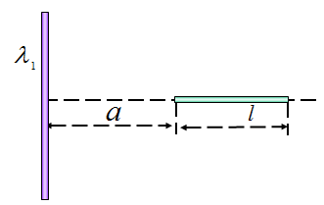
1、一均匀带电的无限长直线，电荷线密度为λ₁，另有一均匀带电直线段，长度为l，电荷线密度为λ₂，两线互相垂直且共面，若带电线段近端距长直导线为a，求线段l受到的电场力。

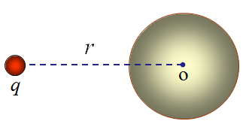

2、已知金属导体球的半径为R，原来不带电，在与球心距离为r处放置一电量为q的点电荷。求：（1）此金属球的电势多大？（2）若金属球接地，求金属球面上感应电荷总量。

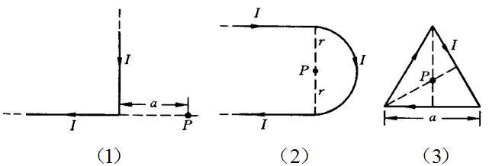

3、求下列各种电流在P点产生的磁场的磁感应强度的大小和方向。

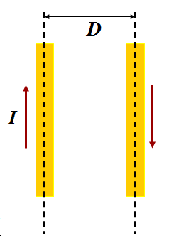

4、两根平行的输电线半径为a，两者中心相距为D，电流一去一回。若忽略导线内的磁场，求这两条输电线单位长度的自感。

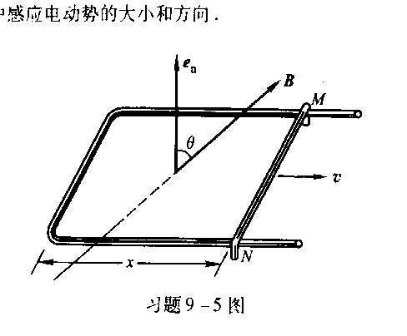

5、一均匀磁场与矩形导体回路面法线的夹角θ = 60°，已知磁感应强度B随时间线性增加，即B = kt，导体MN边的长为l，以速度v向右运动，设t = 0时MN边在x = 0处。求任意时刻t回路中感应电动势的大小和方向。

